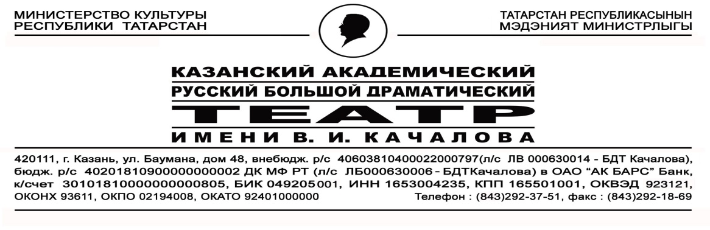

Казанский академический русский Большой драматический театр им.В.И.Качалова

420111, г.Казань, ул. Баумана, дом 48
тел. /843/ 292-54-46
www.kamalteatr.ru
226-й сезон в Качаловском театре
16 сентября 2016 года Качаловский театр открыл 226-й театральный сезон премьерой прошлого года «Безумный день, или Женитьба Фигаро»
В наступившем сезоне зрителей Качаловского театра театра ждет несколько премьер на Большой и Малой сценах.
17 и 18 ноября первой премьерой наступающего сезона станет комедия Шекспира «Укрощение строптивой» в постановке петербургского режиссера, лауреата Гос.премии России и премии «Золотая Маска» Игоря Коняева. В спектакле заняты ведущие артисты театра заслуженные артисты Татарстана Илья Славутский, Елена Ряшина, Эльза Фардеева, Марат Голубев, народный артист России и Татарстана, лауреат Гос.премии РТ им.Г.Тукая Геннадий Прытков, заслуженный артист России, народный артист Татарстана, лауреат Гос.премии РТ им.Г.Тукая Михаил Галицкий, заслуженная артистка Татарстана Антонина Иванова и другие.
На Малой сцене продолжается работа над «Женитьбой» Н.В.Гоголя. Режиссер спектакля – Илья Славутский. После нового года начнутся репетиции пьесы Михаила Булгакова «Бег». Режиссер спектакля – Александр Славутский.
Важным событием сезона станет празднование 225-летнего юбилея театра – одного из старейших театров России. В ноябре планируется цикл юбилейных мероприятий.
27 ноября состоится Юбилейный вечер театра, декада лучших спектаклей, открытие музея Качаловского театра, приезд гостей, в том числе уже полюбившиеся казанскому зрителю выпускники Школы-студии МХАТ мастерской Виктора Рыжакова, ставшие теперь новым, молодым театром «ИЮЛЬ.АНСАМБЛЬ».
С 28 по 30 ноября на Основной и Малой сцене они покажут свои спектакли "Современный концерт", "С любимыми не расставайтесь", "Чёстихи".

В 226-ом сезоне пройдут также мероприятия, приуроченные юбилеям заслуженной артистки РТ Антониной Ивановой, заслуженной артистки РТ Елены Галицкой, заслуженного артиста РТ Владимира Мазура, заслуженного работника культуры России и Татарстана Сергея Сентябова
В апреле театр приглашен в Санкт-Петербург на фестиваль «Встречи в России», ежегодно проходящий в театре «Балтийский дом».

***
Казанский академический русский Большой драматический театр имени В.И.Качалова сегодня – это один из крупнейших театральных коллективов страны, являющийся центром русской театральной культуры в столице многонационального региона. Перешагнувший двухвековой рубеж, театр является примером успешной деятельности, востребованности у зрителей, известности в профессиональном сообществе.
Высокохудожественный репертуар, основанный на лучших произведениях русской и мировой классики и современной драматургии; профессиональная стабильная труппа, в составе которой много крупных мастеров сцены; остросовременная режиссура и сценография, не чуждые духу поисков и экспериментов, жанровое разнообразие постановок делают театр привлекательным и интересным самым широким слоям публики как у себя в городе, так и далеко за его пределами. Театр успешно гастролирует и принимает активное участие в российских и международных фестивалях, побывав за последние годы во Франции, Финляндии, Египте, Турции, Чехии, Болгарии, Македонии, Украине, Москве, Санкт-Петербурге, Нижнем Новгороде, Екатеринбурге, Вильнюсе, Челябинске, Пскове, Сочи, Самаре, Ярославле, Магнитогорске, Краснодаре, Ульяновске, Уфе. Теплые отзывы о творчестве театра в СМИ – неизменный спутник гастрольных маршрутов качаловцев.
В репертуаре театра 24 спектакля. Восемнадцать спектаклей (из них четыре детских) - на Основной сцене. Шесть спектаклей в репертуаре открытой в 2012 году уникальной Малой сцены, представляющей собой трансформируемое пространство единой среды, территорию для эксперимента, для воплощения самых неординарных творческих замыслов.

